Жазықтықтардың қасиеттері

**№1**

А нүктесі жазықтықтан 18 см қашықтықта жатыр. Осы нүктеде өтетін және жазықтықпен 600 бұрыш жасайтын көлбеудің ұзындығын табыңыз.

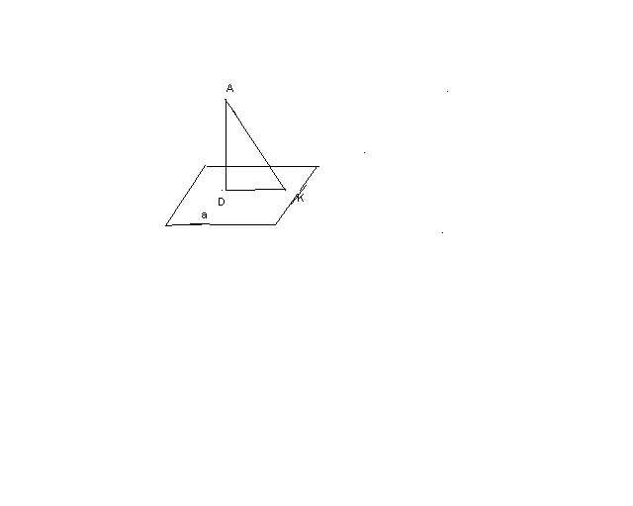AD=18, <AKD=600

AK-?



AK=18   
**№2**

АВС үшбұрышы a жазықтығындағы MNK үшбұрышының проекциясы, D нүктесі АВ кесіндісінде жатыр. А,В,С және D нүктелері сәйкеc M, N, K, P нүктелерінің прокциялары.

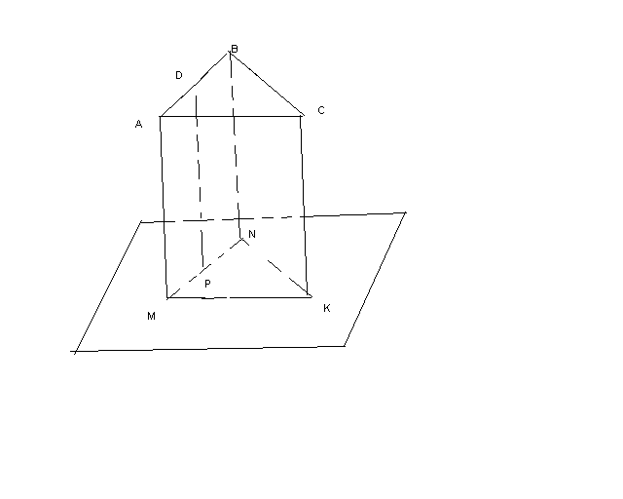Егер АD =4, DB=6, MK= 6 болса, онда MN кесіндісінің ұзындығын табыңыз.

АD =4,

DB=6,

MK= 6



PN=9,

MN=6+9=15  
**№3**

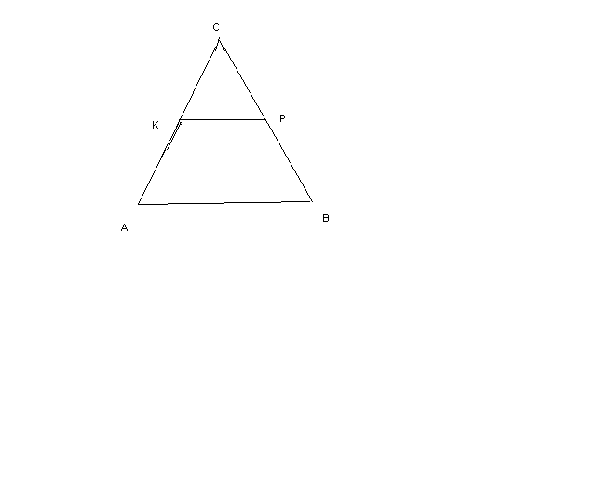АВС үшбұрышының АВ қабырғасына параллель а жазықтығы оны АС және ВС түзулерінде жататын К және Р нүктелерінде қиып өтеді.Егер AC= 15, AB= 20, KP=4 болса, КС –ны табыңыз.



KC=3  
**№4**

Ұзындығы 10 см тең кесінді жазықтықты қиып өтеді.Оның ұштары жазықтықтан 3 см және 2 см қашықтықта жатыр.Берілген кесінді мен жазықтықтың арасындағы бұрышты табыңыз

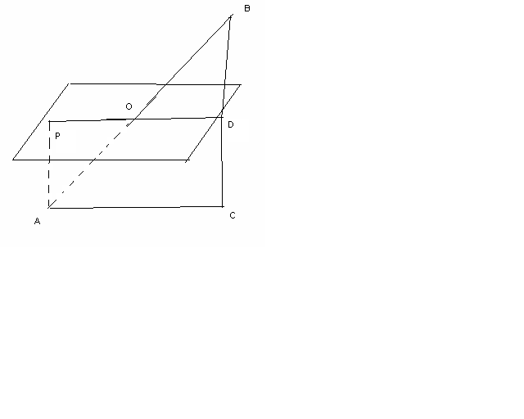

АВ=10см

АР=2см

ВD=3см

<BOD-?

BC=BD+DC=2см+3см=5см

<BAC=<BOD=

=sin

Sin=

=300  
<BOD=300

**№5**

Ұзындығы 2,4 см-ге тең ВК кесіндісі катеттері 6 см және 8 см болатын АВС тік бұрышты (<B=900) үшбұрышының жазықтығына перпендикуляр. К нүктесінен АС түзуіне дейінгі қашықтықты табыңыз.

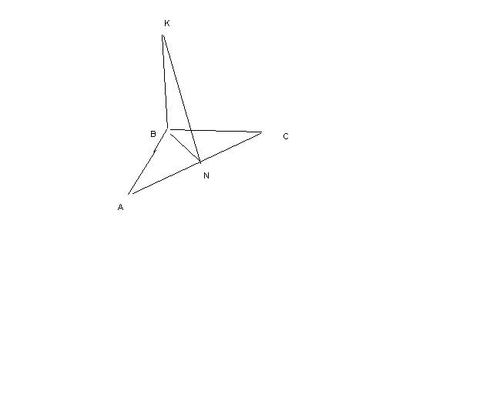AB=6, BC=8, BK=2,4

KN-?

AN=x

NC=10-x

BN2=AB2-AN2

BN2=BC2-NC2

36-x2=64-(10-х)2

20х=7,2

Х=3,6

BN2=36-3,62

BN=4*8  
 KN2=BK2+BN2

KN2=5,76+23,04=28,8

KN=2,4

**№6**

Бір нүктеден өтетін екі көлбеудің ұзындықтары 10 см және 17 см. Берілген нүкте жазықтықтан 8 см қашықтықта болса, көлбеулердің проекцияларын табыңыз.

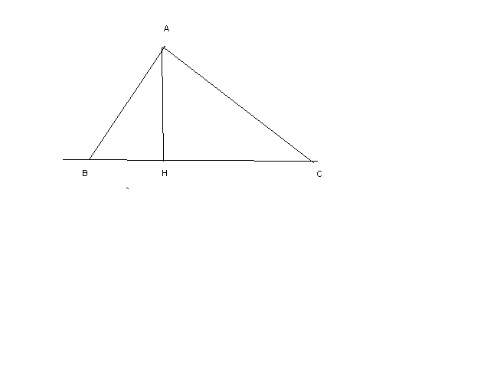 AB=10, AC=17, AH=8

BH, HC-?

BH2=AB2-AH2

BH2=100-64=36

BH=6

HC2=AC2-AH2

HC2=289-64=225

HC=15

**№7**

АВ кесіндісі а жазықтығын қияды.С нүктесі АВ кесіндісінің ортасы. А,В және С нүктелері арқылы  жазықтығын М,К және Р нүктелерінде қиятын параллель түзулер жүргізілген.

Егер АM=, BP =дм болса, СK кесіндісінің ұзындығын табыңыз.

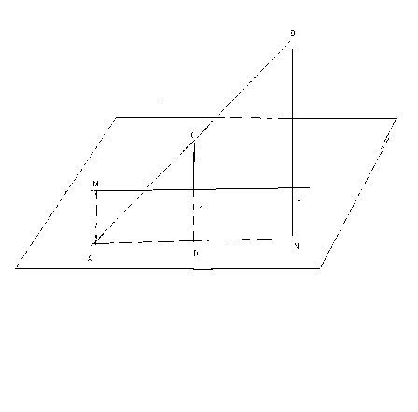BN= BP+PN

BN=+дм=4дм

АВN үшбұрышының орта сызығы- CD

СD=BN:2=2

CK=CD-KD=2-=  
**№8**

А(3; -2;-4) нүктесінен ОУ осіне дейінгі және А нүктесінен XOZ жазықтығына дейінгі қашықтықтар қосындысын табыңыз.

A(3;-2;-4)

ОУ осіндегі А1(0;-2;0)

XOZ жазықтығындағы А2(3;0;-4)

АА1=

АА2=

АА1+ АА2=5+2=7

**№9**

АВСD ромбының қабырғасы 8 см, ал <D=1350, AE  ABCD және ВС түзуінен 8қашықтықта жатыр. В,С және Е нүктелері арқылы өтетін жазықтық пен ромб жазықтығының арасындағы бұрышты табыңыз.

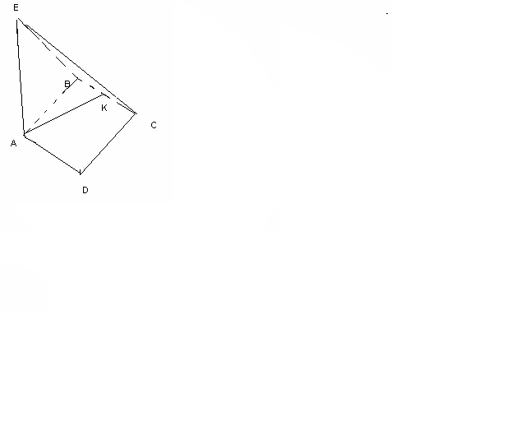

AB=8, EK=8

Sромб=a2sin1350

S=32

S=ah

h=S:a=4



cos

=602

**№10**

АВСD ромбының қабырғасы 8 см, ал <А=450 Ромб жазықтығына ВЕ перпендикуляры тұрғызылған.Е нүктесі АD түзуінен 4қашықтықта. Е нүктесінен АВС жазықтығына дейінгі қашықтықты табыңыз.

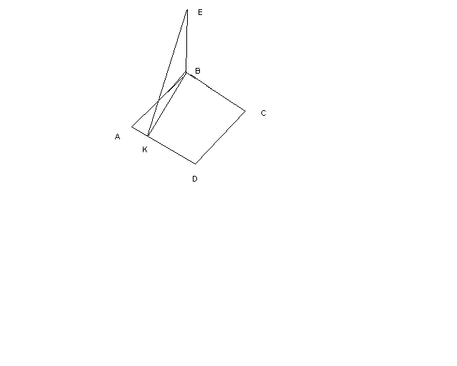AB=8, EK=4

<A=450

<ABK=450

AK2+KB2=AB2

2KB2=64

KB2=32

BE2=EK2- KB2

BE2=96-32=64

BE=8